Miss Universo: Paulina Vega tendrá su propia estampilla

Como reconocimiento al orgullo patrio, el Ministerio de las TIC en Colombia aprobó la distribución de una estampilla en honor a la Miss Universo colombiana, Paulia Vega.
El Tiempo - Colombia.com - Bogotá - 13 / Nov / 2015
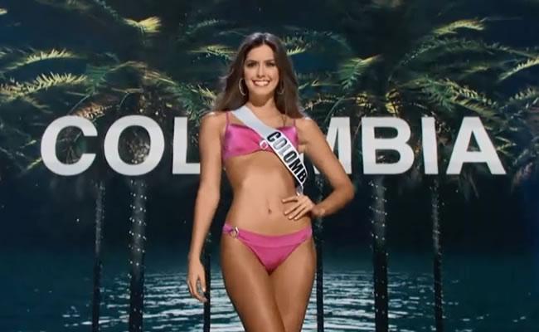

El Gobierno, 4-72 y el Concurso Nacional de Belleza darán a conocer este sábado la estampilla que tendrá la segundo Miss Universo que tiene Colombia en la historia.
En el pasado, Luz Marina Zuluaga, quien fue la primera Miss Universo colombiana tuvo también su propia estampilla.
Este año, la ceremonia se llevará a cabo en el Hotel Cartagena Hilton y contará con personalidades nacionales que honrarán a la barranquillera que fue coronada como Miss Universo en febrero del 2015.

MISS UNIVERSO LUZ MARINA ZULUAGA
MISS UNIVERSO 1958
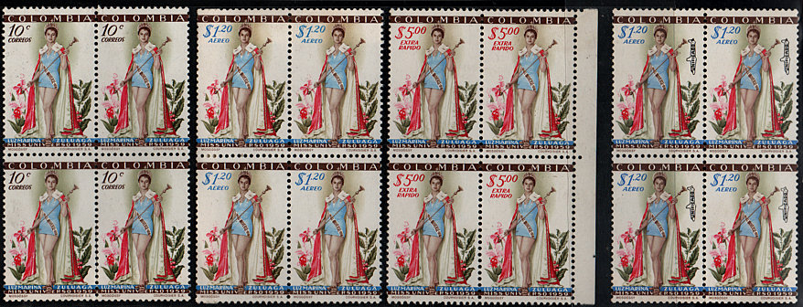

El 26 de junio de 1959 fueron emitidas por el Gobierno y la Administración Postal Nacional tres estampillas en homenaje a Miss Universo Luz Marina Zuluaga.
10 centavos = 5 millones de estampillas - $1.20 = 700.000 estampillas - $5.00 = 20.000 estampillas
Meses después fueron tomadas 442.700 estampillas de $1.20 y les fue impreso al lado derecho el resello (en el avioncito) “unificado”. Por esos años estaban separados los usos de las estampillas, unas para Correo Aéreo y otras para correos ordinarios o de superficie. Ese resello de unificado las validaba para ser usadas en los dos servicios. El valor de 5 pesos para Correo Extra Rápido se usó principalmente para portes de envíos urgentes para el exterior. Representaba mucho dinero y mucho más para filatelistas niños y jóvenes. Aún los adultos preguntan por la Luz Marina de 5 pesos cuyo valor filatélico de hoy es de 50.000 pesos, la de 5 centavos 500 pesos y las de 1.20 de 2.000 pesos cada una. Un pasaje en bus costaba 15 centavos.

LUZ MARINA ZULUAGA: Nació en Pereira el 31 de octubre de 1938. En 1957 fue elegida Señorita Caldas para representar a su Departamento en el reinado nacional de la belleza en Cartagena. Fue elegida Señorita Colombia la antioqueña Doris Gil Santamaría y Luz Marina fue la Virreina.
La señorita Colombia Doris Gil, decidió contraer matrimonio y fue así como correspondió a la virreina, Luz Marina Zuluaga, representar a Colombia que por primera vez participaba en el concurso de Miss Universo. El 26 de julio de 1958 fue elegida Luz Marina como Miss Universo (7ª edición) entre las 36 candidatas participantes. El Concurso fue fundado en el año de 1952 tiene su sede en Nueva York.

Colombia obtuvo el título por segunda vez, Miss Universo 2014, (63º edición) después de 56 años, el 25 de enero de 2015 con la señorita Colombia 2013 Paulina Vega Dieppa, barranquillera nacida el 15 de enero de 1993. Concursaron 88 candidatas.

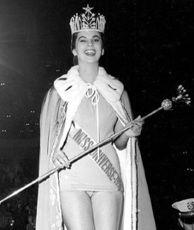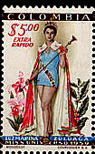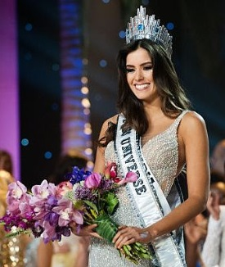
1958 2014 Luz Marina hoy

begow2012@yahoo.com.co
Medellín, julio de 2015

